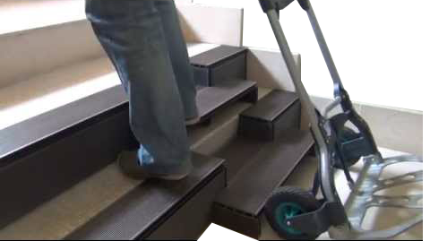
Escaleras adaptadas de media altura de escalón.
Puede verse un vídeo de esta adaptación en https://www.youtube.com/watch?v=wc15nXiw0T0
Este obra se publica con una
Licencia Creative Commons Atribución-NoComercial-CompartirIgual 3.0 Unported.

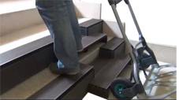
 | Escaleras adaptadas de media altura de escalón.
Nota de la organización | Esta idea es un producto comercial. Se incluye como idea para el concurso y para ser incorporada al catálogo de imágenes por la propuesta del fabricante que es esta:  “Aunque disponemos de todos los derechos comerciales sobre esta sencilla tecnología, a través de una patente internacional, esto no es óbice para que cualquier persona interesada en este producto de apoyo, y que disponga de una mínima destreza en el ámbito del bricolaje, pueda construirla para su uso personal o familiar.  En cualquier caso, si algún usuario interesado en este dispositivo, quiere construirla por sí mismo, y no tiene ninguna experiencia en bricolaje, o tiene cualquier duda respecto a su diseño o montaje, puede contactar con nosotros en esta misma dirección vimgo@walketroll.com”.
Breve descripción | Esta adaptación para escaleras consta de unos módulos peldaños diseñados a medida, que se instalan sobre la escalera existente.
Para quién se hizo y con qué objeto | Se realizó para las escaleras de una vivienda unifamiliar de una persona mayor (65 años), que ya no podía subir los peldaños convencionales (20 cm), y en la que resultaba muy costoso instalar un ascensor o salvaescaleras convencional.  Estos módulos peldaño, permiten reducir a la mitad (8-10 cm), la altura que han de superar los peatones, carritos, cochecitos de bebé, sillas de ruedas,... al transitar por escaleras convencionales (16-20)
Materiales | Deck de madera o plástico, tornillos, adhesivo de montaje.
Proceso de elaboración | Se corta el deck de madera o plástico según la altura de cada peldaño, y el rango de anchos de carritos que se desee. Se fijan las piezas entre ellas y sobre la escalera con tornillos o adhesivo de montaje. https://www.youtube.com/watch?v=wc15nXiw0T0
Precauciones | Aunque por seguridad, siempre se recomienda utilizar el pasamanos al subir o bajar escaleras, en este caso debería ser obligado su uso en el lateral adaptado de la escalera. En escaleras de uso público, debería instalarse una señalización visual y podotáctil específica, para minimizar riesgos.
Autores y datos de contacto | Apellidos: Gómez Varela  Nombre: Vicente  Dirección: Paseo de los Artilleros ***  Código Postal : 28032  Ciudad: Madrid  País: España  Teléfono: 658035***  Correo electrónico: vimgo@walketroll.com

Galería de imágenes.

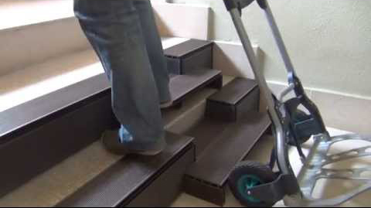
Imagen de la adaptación instalada en la que se muestra el uso con una carretilla de carga.

